Центр детского (юношеского) технического творчества, детское объединение

***студия «Маленькие феи»***

Авторская текстильная кукла, войлоковаляние

***Педагоги: Вержбицкая Евгения Сергеевна, Рубашкина Ольга Александровна***

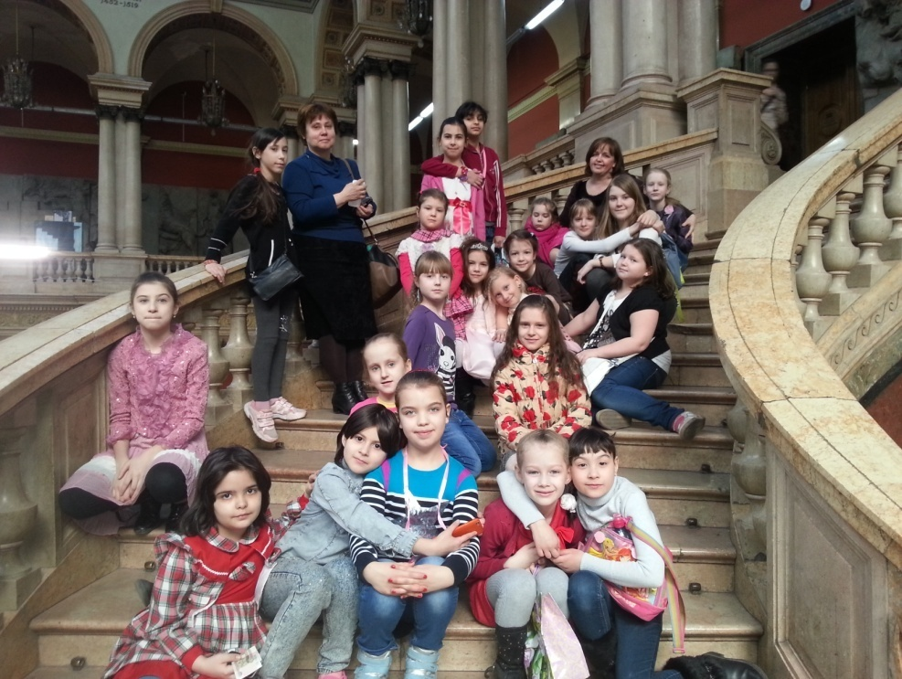**Если Вам от 10 до 16 лет, приглашаем к нам!**

**Мы с Вами отправимся** в удивительный мир кукол.

**Мы с Вами научимся** работать на современных швейных машинках, кроить, шить и вышивать.

**Вместе мы сможем** творить необыкновенные украшения и игрушки из ткани и шерсти, вдохнуть жизнь в лоскутки ткани и работать над созданием художественного

образа куклы.

**Нас ждут** творческие конкурсы, Международные, Всероссийские, Городские выставки.

**Мы рады видеть Вас:**

|  |  |  |  |  |  |  |  |
| --- | --- | --- | --- | --- | --- | --- | --- |
|  | **Пн** | **Вт** | **Ср** | **Чт** | **Пт** | **Сб** | **Вс** |
| **I группа** |  |  |  |  |  |  |  |
| **II группа** |  |  |  |  |  |  |  |